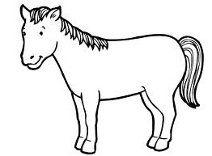

ม้า

หาง

กีบ

ขา

คอ

หู

ขนแผงคอ

ผม

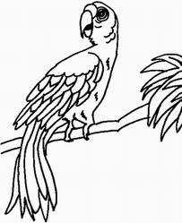

นก

อก

หาง
ปีก

หัว
ขา

จงอยปาก

กรงเล็บ

